**第一部分**

1. **什么是单元测试框架？**

**框架是指：**构成一类特定软件可复用设计的一组相互协作的类。框架规定了应用的体系结构。它定义了整体结构，类和对象的分割，各部分的主要责任，类和对象怎么协作，以及控制流程。框架预定义了这些设计参数，以便于应用设计者或实现者能集中精力于应用本身的特定细节。[1]

**单元测试框架：**针对软件的最小单位（函数，方法）进行正确性的检查测试，构成此测试软件可复用设计的一组相互协作的类,即为单元测试框架。

1. **开发人员如何利用框架？**

开发人员可直接复用测试框的类，在此基础上进行修改，可以跟据框架结构方便地构建测试用例，设计测试规则，执行测试并生成结果，通过断言来判断预期结果和实际结果的差异，统计测试进度、耗时、用例通过率，生成测试报告。

1. **框架可提供什么好处？**

框架让测试变得更简单灵活，容易上手，框架已考虑测试的方方面面，测试者只需灵活考虑应该使用哪些模块，框架支持参数化，支持简单的单元测试和复杂的功能测试，还可用来做自动化测试、接口自动化测试，支持方便快速地生成测试报告等。

1. **Jasmine测试框架与Pytest测试框架的比较**

|  |  |  |
| --- | --- | --- |
|  | jasmine | unittest |
| 开发语言 | javascript | python |
| 适用场景 | 单元测试，行为驱动开发（BDD）测试  适用于网页、Node.js 项目或任何可以运行JavaScript 的地方 | 不仅可以适用于单元测试，还可以适用WEB自动化测试用例的开发与执行 |
| 优点 | 除了 JavaScript ，还可以运行在 Python 和Ruby 中  被许多 CIS使用和支持  内置用于断言的语法 | python自带，不用额外安装，学习便利，网上文档和例子多，可以较方便的收集用例处理断言并输出测试报告  可以参数化  二次开发方便 |
| 缺点 | 多数情况下，它需要一个测试运行器（如Karma）。  难以异步测试。  比较适合一个统一的（客户端 - 服务器）单元测试解决方案。[2] | 需要遵守框架的规则，学习成本较高，不支持失败重跑功能  用例格式复杂，兼容性无，插件少 |

**第二部分**

1. **测试代码和测试用例**

运用了等价类和边界值测试方法，等价类：分了全数字和全字母两类，边界值取了数组左右边界和中间的数，例如：[104为左边界取值103,104 右边界980]取值980,981 中间数518是跟据数组长度计算的，取值572，518，616 最后测了空值的特殊情况，详细测试用例和代码见下面的图片：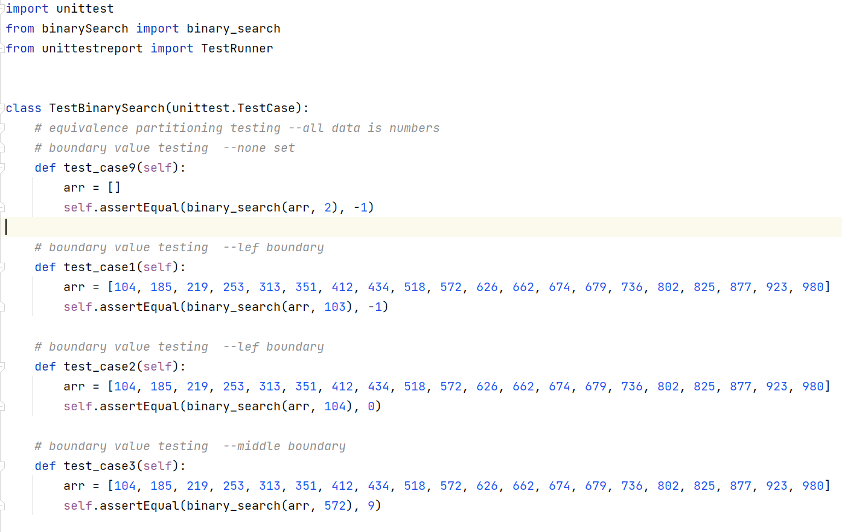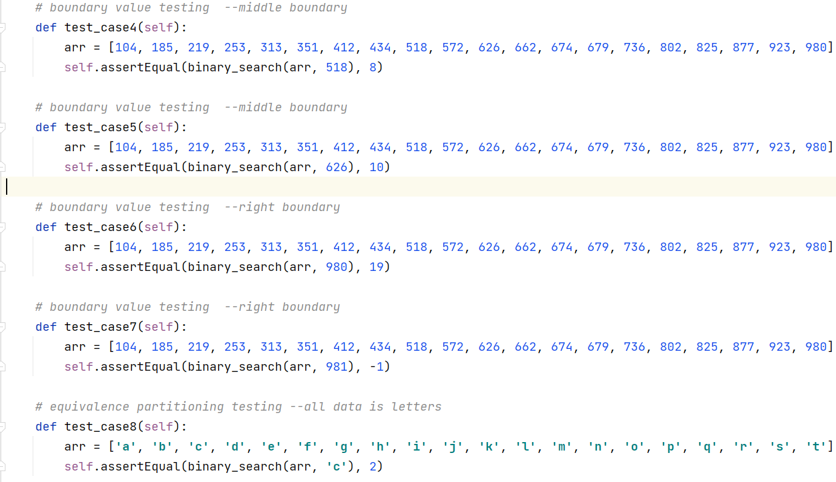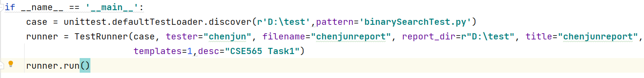

1. **测试报告**

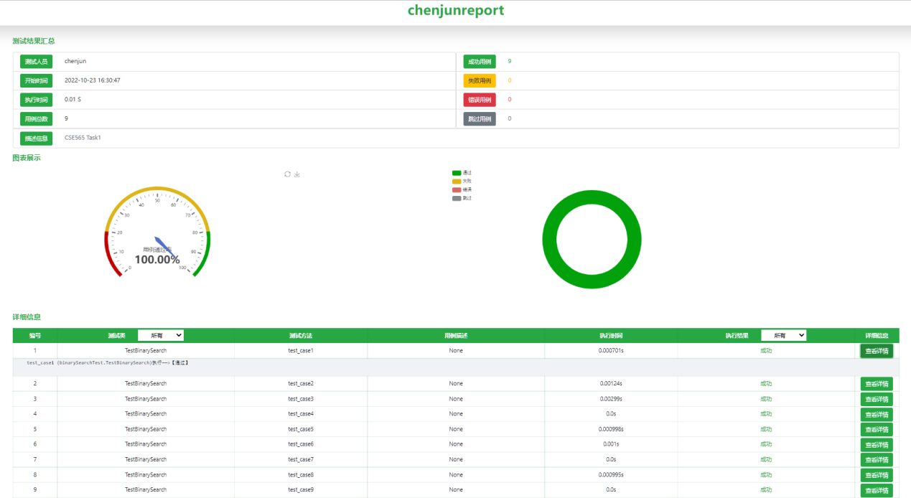

1. “框架_百度百科.” *百度百科*, https://baike.baidu.com/item/%E6%A1%

   86%E6%9E%B6/1212667?fr=aladdin.
2. “自动化测试框架对比.” 自动化测试框架对比 - 走看看, http://t.zoukan

   kan.com/yaoteng-p-10979005.html.